Областное государственное казенное общеобразовательное учреждение

«Ивановская коррекционная школа № 1»

__________________________________________________________________

Адрес: 153022 г. Иваново, ул. 4-я Первомайская, д. 5/1, тел./факс

ivkorrschol1@mail.ru

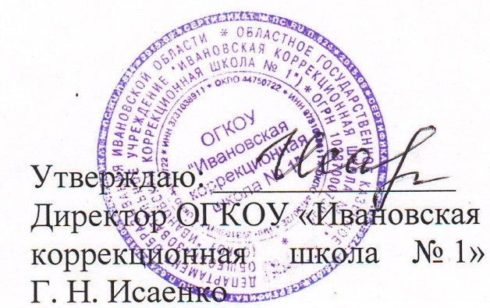
Приказ № 22-ОД от 01.09.2022 г.

График работы кружков на 2022 – 2023 учебный год

Название объединения | понедельник | вторник | среда | четверг | пятница
Хор «Лейся, песня!»  рук. Фомичева Оксана Валерьевна | 15.00 - 15.40  2а, 3а класс (ГПД) |  | 15.00 - 15.40  4а класс
Литературный «Художественное слово»  рук. Баландина Елена Владиленовна | 14.00 - 14.40 | 15.00 - 15.40 |  | 15.00 - 15.40  5а,5б классы
Танцевальный «Ритм»  рук. Романова Алена Викторовна |  |  | 7а, 7б классы |  | 9а, 9б классы
Театр моды «Фантазия»  рук. Пугина Ирина Викторовна |  | 5а,5б классы |  | 6а,6б классы

